

Mariusz Wieczorek

mariusz.wieczorek@kabat.pl

Streszczenie

Co to jest komponent widoku

asp.net Core

Mechanizm Komponentów Widoku

**Mechanizm Komponentów Widoku**

|  |
| --- |
| Framework ASP.NET Core MVC posiada **mechanizm komponentów widoku**  Działa on podobnie jak kontroler + widok.  Jest on doskonały do tworzenia elementów interfejsu typu kontrolka nawigacji.  **Komponent widoku** to klasa C# dziedzicząca po klasie **ViewComponent**, posiada swój widok w pliku cshtml.  Jednak w przypadku komponentów widoku obowiązuje inna konwencja nazewnicza niż w przypadku kontrolerów.  Komponent widoku wywołujemy z innego widoku za pomocą metody Invoke():  Component.InvokeAsync("**NavigationMenu**")  Takie wywołanie będzie szukało komponentu widoku o nazwie: **NavigationMenuViewComponent.cs** w katalogu **Components**\  Według konwencji domyślny widok to **Default.cshtml** i będzie on szukany w folderze: **Views\Shared\Components\NavigationMenu\** |

|  |
| --- |
| **Konwencja nazewnicza w skrócie:**  wywołanie: **Component.InvokeAsync(**"**NavigationMenu**"**)** plik c#: **Components\NavigationMenuViewComponent**  widoku cshtml: **Views\Shared\Components\NavigationMenu\Default.cshtml** |

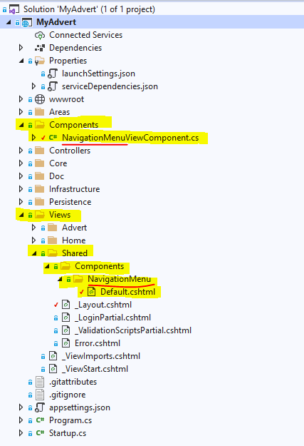

**Tworzenie kontrolera nawigacji**

Poniżej przykładowy kod:

|  |
| --- |
| using Microsoft.AspNetCore.Mvc;  namespace SportsStore.Components  {  public class NavigationMenuViewComponent : **ViewComponent**  {  public string Invoke()  {  return  "Hello from the Nav View Component";  }  }  } |

Metoda **Invoke()** jest wywoływana w momencie użycia tego komponentu  
Używamy ją we **współdzielonym układzie**, gdyż chcemy aby pojawiała się on na wszystkich stronach. Poniżej wywołanie komponentu widoku w pliku Views\Shared\_Layout.cshtml.

|  |
| --- |
| <div id="categories">  <!-- wywołuje komponent: Components\NavigationMenuViewComponent.cs -->  @await Component.InvokeAsync("NavigationMenu")  </div> |

Tworzymy katalog **Components** - zgodnie z konwencją jest to miejsce przeznaczone dla komponentów widoku,  
a w nim komponent: **NavigationMenuViewComponent.cs**

|  |
| --- |
| namespace MyAdvert.Components  {  public class NavigationMenuViewComponent : ViewComponent  {  private readonly ICategoryService _categoryService;  public NavigationMenuViewComponent(ICategoryService categoryService)  {  _categoryService = categoryService;  }  // metoda Invoke jest wywoływana w chwili użycia komponentu przez silnik Razor  public IViewComponentResult Invoke()  {  // klasa bazowa ViewComponent podobnie jak Controler przez zestaw właściwości zapewnia  // dostęp do obiektu kontekstu jedna z nich RouteData dostarcza informacje jaki  // adres URL został obsłużony przez system routinngu  ViewBag.SelectedCategory = RouteData?.Values["category"];    // do widoku przekazujemy go po przez obiekt ViewBg  // warto by było utworzyć kolejną klasę modelu widoku  // i za pomocą niej przekazać informację o wybranej kategorii    // w przypadku komponentów w odróżnieniu od widoków szukamy widoku w katalogu:  // Shared/Components/NavigationMenu/Default.cshtml    return View(_categoryService.GetCategories());  }  }  } |